Εθνικό Σύστημα Διαπίστευσης
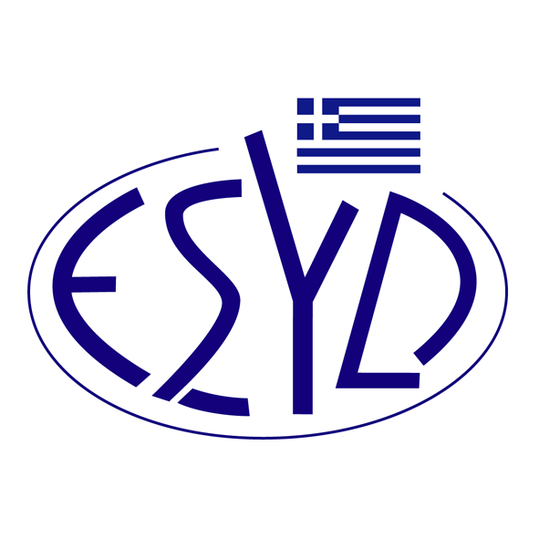

Παράρτημα A13/30 του Πιστοποιητικού Αρ. 110-10

ΕΠΙΣΗΜΟ ΠΕΔΙΟ ΕΦΑΡΜΟΓΗΣ της ΔΙΑΠΙΣΤΕΥΣΗΣ

της

QMSCERT ΕΠΙΘΕΩΡΗΣΕΙΣ-ΕΛΕΓΧΟΙ-ΠΙΣΤΟΠΟΙΗΣΕΙΣ ΑΝΩΝΥΜΗ ΕΤΑΙΡΕΙΑ
(Q-CERT Α.Ε.)

ως Φορέα Πιστοποίησης Συστημάτων Περιβαλλοντικής Διαχείρισης
κατά το πρότυπο ΕΛΟΤ ΕΝ ISO 14001:2015

Κωδικός NACE ⁽¹⁾ | Δραστηριότητα
01.2 | Πολυετείς καλλιέργειες.
01.3 | Πολλαπλασιασμός των φυτών.
06 | Άντληση αργού πετρελαίου και φυσικού αερίου
08 | Λοιπά Ορυχεία και Λατομεία
09.10 | Υποστηρικτικές δραστηριότητες για την άντληση πετρελαίου και φυσικού Αερίου
09.90 | Υποστηρικτικές δραστηριότητες για άλλες εξορυκτικές και λατομικές δραστηριότητες
10 | Βιομηχανία τροφίμων.
11 | Ποτοποιία.
13 | Παραγωγή Κλωστοϋφαντουργικών Υλών
14 | Κατασκευή ειδών ένδυσης
15.1 | Κατεργασία και δέψη δέρματος. Κατασκευή ειδών ταξιδίου (αποσκευών), τσαντών, ειδών σελλοποιίας και σαγματοποιίας. Κατεργασία και βαφή γουναρικών.
15.2 | Κατασκευή Υποδημάτων
16 | Βιομηχανία ξύλου και κατασκευή προϊόντων από ξύλο και φελλό, εκτός από έπιπλα· κατασκευή ειδών καλαθοποιίας και σπαρτοπλεκτικής
17 | Χαρτοποιία και κατασκευή χάρτινων προϊόντων
19 | Παραγωγή οπτάνθρακα και προϊόντων διύλισης πετρελαίου
20 (εκτός 20.11, 20.51) | Παραγωγή χημικών ουσιών και προϊόντων
22 | Κατασκευή προϊόντων από ελαστικό (καουτσούκ) και πλαστικές ύλες.
23 | Κατασκευή μη μεταλλικών ορυκτών προϊόντων.
24.2 | Κατασκευή χαλύβδινων σωλήνων, αγωγών, κοίλων ειδών με καθορισμένη μορφή και συναφών εξαρτημάτων.
24.3 | Ψυχρή επεκτατική ολκή ράβδων. Ψυχρή έλαση στενών φύλλων. Ψυχρή μορφοποίηση ή δίπλωση μορφοράβδων. Ψυχρή επεκτατική ολκή συρμάτων.
25.1 | Κατασκευή δομικών μεταλλικών προϊόντων.
25.2 | Κατασκευή μεταλλικών ντεπόζιτων, δεξαμενών και δοχείων
25.3 | Κατασκευή ατμογεννητριών, με εξαίρεση τους λέβητες ζεστού νερού για την κεντρική θέρμανση
25.5 | Σφυρηλάτηση, κοίλανση, ανισόπαχη τύπωση και μορφοποίηση μετάλλων με έλαση· κονιομεταλλουργία
25.6 | Κατεργασία και επικάλυψη μετάλλων· μεταλλοτεχνία
25.9 | Κατασκευή άλλων μεταλλικών προϊόντων
26.11 | Κατασκευή ηλεκτρονικών εξαρτημάτων
26.51 | Κατασκευή οργάνων και συσκευών μέτρησης, δοκιμών και ππλοήγησης
27 | Κατασκευή ηλεκτρολογικού εξοπλισμού
27.3 | Κατασκευή καλωδιώσεων και εξαρτημάτων καλωδίωσης
28.1 (με εξαίρεση τον 28.11 & μερικώς τους 28.13 και 28.14) | Κατασκευή εξοπλισμού υδραυλικής ενέργειας. Κατασκευή τριβέων, οδοντωτών μηχανισμών μετάδοσης κίνησης, στοιχείων οδοντωτών τροχών και μετάδοσης κίνησης.
29 | Κατασκευή μηχανοκίνητων οχημάτων, ρυμουλκούμενων και ημιρυμουλκούμενων οχημάτων.
31 | Κατασκευή επίπλων
32 (με εξαίρεση τους 32.5 και 32.99) | Κατασκευή κοσμημάτων, πολύτιμων αντικειμένων και συναφών ειδών. Κατασκευή μουσικών οργάνων. Κατασκευή αθλητικών ειδών. Κατασκευή παιχνιδιών κάθε είδους. Κατασκευή σκουπών και βουρτσών.
33.11 | Επισκευή μεταλλικών προϊόντων
33.12 | Επισκευή μηχανημάτων
33.14 | Επισκευή ηλεκτρικού εξοπλισμού
33.20 | Εγκατάσταση βιομηχανικών μηχανημάτων και εξοπλισμού
35.1 | Παραγωγή, μετάδοση και διανομή ηλεκτρικής ενέργειας
35.2 | Παραγωγή φυσικού αερίου. Διανομή αερίων καυσίμων με αγωγούς.
36 | Συλλογή, επεξεργασία και παροχή νερού.
37 | Επεξεργασία λυμάτων.
38 | Συλλογή, επεξεργασία και διάθεση αποβλήτων. Ανάκτηση υλικών.
41 | Κατασκευές κτιρίων.
42 | Έργα πολιτικού μηχανικού.
43 | Εξειδικευμένες κατασκευαστικές δραστηριότητες..
45 | Χονδρικό και λιανικό εμπόριο, επισκευή μηχανοκίνητων οχημάτων και μοτοσικλετών.
46 | Χονδρικό εμπόριο, εκτός από το εμπόριο μηχανοκίνητων οχημάτων και μοτοσικλετών
47 | Λιανικό εμπόριο, εκτός από το εμπόριο μηχανοκίνητων οχημάτων και μοτοσικλετών
49 | Χερσαίες Μεταφορές και μεταφορές μέσω αγωγών
52 | Αποθήκευση και υποστηρικτικές προς τη μεταφορά δραστηριότητες.
55 | Ξενοδοχεία και παρόμοια καταλύματα
56 | Δραστηριότητες υπηρεσιών εστίασης
58 | Εκδοτικές δραστηριότητες
59.1 | Παραγωγή κινηματογραφικών ταινιών, βίντεο και τηλεοπτικών προγραμμάτων.
60 | Δραστηριότητες προγραμματισμού και ραδιοτηλεοπτικών εκπομπών.
61 | Τηλεπικοινωνίες
62 | Δραστηριότητες προγραμματισμού ηλεκτρονικών υπολογιστών, παροχής συμβουλών και συναφείς δραστηριότητες.
63.1 | Υπηρεσίες Πληροφορικής
63.91 | Δραστηριότητες πρακτορείων ειδήσεων.
68 | Διαχείριση ακίνητης περιουσίας
69 | Νομικές και λογιστικές δραστηριότητες.
70 | Δραστηριότητες κεντρικών γραφείων. Δραστηριότητες παροχής συμβουλών διαχείρισης.
71 | Αρχιτεκτονικές δραστηριότητες και δραστηριότητες μηχανικών. Τεχνικές δοκιμές και αναλύσεις.
72 | Επιστημονική έρευνα και ανάπτυξη.
73 | Διαφήμιση και έρευνα αγοράς.
74 (με εξαίρεση τους 74.1 και 74.9) | Φωτογραφικές δραστηριότητες. Δραστηριότητες μετάφρασης και διερμηνείας.
74.1 | Δραστηριότητες ειδικευμένου σχεδίου
74.9 | Άλλες επαγγελματικές, επιστημονικές και τεχνικές δραστηριότητες π.δ.κ.α.
77 | Δραστηριότητες ενοικίασης και εκμίσθωσης
78 | Δραστηριότητες απασχόλησης.
80 | Δραστηριότητες παροχής προστασίας και έρευνας.
81.2 | Δραστηριότητες καθαρισμού.
81.3 | Δραστηριότητες υπηρεσιών τοπίου
82 | Διοικητικές δραστηριότητες γραφείου, γραμματειακή υποστήριξη και άλλες δραστηριότητες παροχής υποστήριξης προς τις επιχειρήσεις
84.1 | Κρατική διοίκηση, οικονομική και κοινωνική πολιτική.
85 | Εκπαίδευση.
86 | Νοσοκομειακές Δραστηριότητες. Δραστηριότητες άσκησης ιατρικών και οδοντιατρικών επαγγελμάτων. Άλλες δραστηριότητες ανθρώπινης υγείας.
87 | Δραστηριότητες βοήθειας κατ’ οίκον.
90 | Δημιουργικές δραστηριότητες, τέχνες και διασκέδαση.
91 | Δραστηριότητες βιβλιοθηκών, αρχειοφυλακίων, μουσείων και λοιπές πολιτιστικές δραστηριότητες.
92 | Τυχερά παιχνίδια και στοιχήματα.
93.1 | Αθλητικές δραστηριότητες.
93.2 (με εξαίρεση τον 93.29) | Δραστηριότητες, πάρκων αναψυχής και άλλων θεματικών πάρκων.
⁽¹⁾ Κωδικός NACE Rev.2 (Στατιστική Ταξινόμηση των Οικονομικών Δραστηριοτήτων στην Ευρωπαϊκή Κοινότητα) σύμφωνα με τον Κανονισμό 1893/2006/ΕΚ του Ευρωπαϊκού Κοινοβουλίου και του Συμβουλίου

Διεύθυνση του Φορέα : Βλασίου Γαβριηλίδη 28, 546 55 Θεσσαλονίκη
Εξουσιοδοτημένοι υπεύθυνοι υπογραφής : Λ. Καρανίκας, Ε. Μπακιρτζή

Το παρόν Πεδίο Διαπίστευσης αντικαθιστά το αντίστοιχο προηγούμενο με ημερομηνία 23.09.2024.
Το Πιστοποιητικό Διαπίστευσης Αρ. 110-10, κατά ΕΛΟΤ ΕΝ ISO/IEC 17021-1:2015, ισχύει κατόπιν παράτασης μέχρι τις 12.07.2025.

Αθήνα, 18.12.2024

Κωνσταντίνος Κούρταλης
Πρόεδρος του Ε.ΣΥ.Δ.

